- 提交的时候提交了很多多余的文件
- revert 是反向操作，之前提交的所有的全部被对冲掉了
- 想要找回提交的不是多余的文件：找到提交记录，对应文件右键——save after即可
- 重新提交就行了
- 服务器上没有的文件可以用ignore文件忽略，有的文件忽略不掉
- 想要忽略掉服务器上的文件（文件夹不行），比如接口文件
git通常在.gitignore文件进行配置，来忽略本地文件。但是这仅对于重来没有提交过的文件有效。
使用git update-index --skip-worktree path设置标识，使git忽略对应的文件。
使用git update-index --assume-unchanged path设置标识，使git忽略对应的文件。
- smartgit 找到对应文件的上层文件夹 Open Git-shell
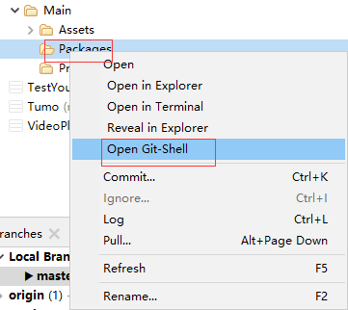

输入命令 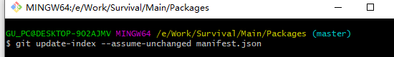
回车即可，本地文件无论怎么修改都看不到改动了
- 如果想要看到使用命令
git update-index --no-assume-unchanged FILENAME

